石材幕墙污渍检测系统
软件需求规格说明文档

Software Requirements Specification

项目经理：于广淳（2353740）
项目助理：周慧星（2351289）

同济大学软件工程专业开发团队
2026年6月

文档修订历史
日期 | 版本 | 修订说明 | 作者
2026-03-16 | v1.0 | 完成需求调研，建立初稿 | 于广淳、周慧星
2026-04-01 | v1.1 | 完成用例需求规格说明 | 于广淳、周慧星
2026-04-20 | v1.2 | 完成数据建模 | 于广淳、周慧星
2026-05-10 | v1.3 | 完成功能与行为建模 | 于广淳、周慧星
2026-06-01 | v1.4 | 完善非功能性需求，最终定稿 | 于广淳、周慧星

文档审核记录
审核时间 | 审核参与人员 | 修改后审批日期 | 确认签字人
2026-03-18 | 于广淳、周慧星 | 2026-03-20 | 于广淳
2026-04-03 | 于广淳、周慧星 | 2026-04-05 | 于广淳
2026-04-22 | 于广淳、周慧星 | 2026-04-24 | 于广淳
2026-05-12 | 于广淳、周慧星 | 2026-05-15 | 于广淳
2026-06-02 | 于广淳、周慧星 | 2026-06-04 | 于广淳

目 录
1. 引言 4
1.1 背景 4
1.2 软件系统名称 4
1.3 项目相关人员 4
1.4 相关组织或系统 5
1.5 参考资料 5
2. 假设与约束 6
2.1 经费约束 6
2.2 开发周期 6
2.3 设备条件 6
2.4 技术可行性 6
2.5 系统兼容性 6
3. 用户特征 7
3.1 操作人员 7
3.2 维护人员 7
3.3 系统使用频率 7
4. 功能性需求 7
4.1 系统范围 7
4.2 图像上传 8
4.3 污渍识别与结果可视化 8
4.4 检测报告导出 8
4.5 历史记录查询 9
4.6 总体系统流程 9
5. 需求分析建模 9
5.1 功能建模（用例图与用例说明） 9
5.2 数据建模 13
5.3 行为建模 14
6. 非功能性需求 15
6.1 性能需求 15
6.2 输入输出需求 16
6.3 数据管理能力需求 16
6.4 安全与保密性需求 17
6.5 灵活性需求 17
6.6 其他特殊需求 17
7. 运行环境需求 18
7.1 硬件设备 18
7.2 支撑软件 18
8. 附录 19
8.1 术语表 19

1. 引言

1.1 背景
随着现代建筑中石材幕墙的广泛应用，其表面的污渍、粉尘和污染物问题日益突出。石材幕墙不仅具有美观的视觉效果，还发挥着隔热、隔音、抗风压等重要功能。受气候、环境污染及建筑使用等因素影响，幕墙表面极易积累污渍，不仅影响建筑美观，还可能损害其使用寿命和功能。
目前，传统的幕墙检测主要依赖人工巡检，存在效率低下、成本高昂、高空作业安全风险大等明显缺陷。本项目旨在利用计算机视觉与深度学习技术开发一套智能石材幕墙污渍检测系统，以实现污渍的自动检测，提升检测效率，降低人工成本，并提高作业安全性。

1.2 软件系统名称
石材幕墙污渍检测系统（Stone Curtain Wall Stain Detection System）：本系统通过计算机视觉与深度学习技术，自动识别和检测建筑外墙上的污渍。系统提供实时图像上传、自动检测、结果展示、报告导出及历史记录查询等功能，帮助物业管理公司、建筑维护公司及土木工程团队更高效地管理建筑物的清洁与维护工作。

1.3 项目相关人员

1.3.1 任务提出者
本项目由同济大学计算机科学与技术学院黄杰老师提出，旨在解决建筑外立面石材幕墙污渍检测与清洁管理中的效率问题，利用计算机视觉技术提供自动化污渍检测解决方案，降低维护成本，提升管理效率。

1.3.2 开发人员
本项目由同济大学软件工程专业学生承担开发工作，团队由以下成员组成：

姓名 | 角色 | 职责 | 联系方式
于广淳 | 项目经理 | 负责项目整体规划、进度跟踪、风险管理；YOLO模型数据集收集、训练与优化；测试用例编写与功能性能测试 | 2353740@tongji.edu.cn
周慧星 | 项目助理 | 负责FastAPI后端框架搭建、API接口开发、数据库设计；YOLO模型训练与优化；Vue3前端开发；Docker环境搭建与系统部署 | 2351289@tongji.edu.cn

1.3.3 用户
（1）同济大学土木工程团队管理层：作为本系统的主要客户，利用系统自动检测石材幕墙污渍，为工程维护提供数据支持。
（2）物业管理公司：使用本系统进行建筑清洁管理，快速识别污渍，安排维护人员处理。
（3）建筑维护公司：利用系统评估建筑外立面质量，检查外部污染对建筑外观的影响，制定科学的维护计划。

1.4 相关组织或系统

1.4.1 用户管理系统
本系统与现有用户管理系统集成，提供用户认证与权限管理功能。用户管理系统负责管理用户登录、权限控制、数据访问等事务，确保不同角色的用户只能访问其权限范围内的功能和数据。本系统通过API接口与用户管理系统交互，完成身份认证与权限分配。

1.4.2 Docker后端集成系统
后端服务部署于Docker容器中，以提升服务的灵活性、可维护性和可扩展性。Docker后端集成系统管理所有后端服务的容器化，确保系统在不同环境中一致运行。本系统通过Docker后端系统调用容器内服务进行图像预处理、污渍检测和结果存储等操作。

1.5 参考资料

1.5.1 相关技术文档
- YOLOv8/YOLO系列目标检测框架官方文档（Ultralytics）
- FastAPI官方文档：https://fastapi.tiangolo.com/
- Vue3官方文档：https://vuejs.org/
- Docker官方文档：https://docs.docker.com/
- IEEE 830-1998 软件需求规格说明标准

1.5.2 软件开发标准
- 软件工程标准——系统开发文档，文档编号：GB/T 8567-2020，发布日期：2020年12月，出版：中国标准出版社

2. 假设与约束

2.1 经费约束
本项目预算有限，开发过程中将优先采用高性价比的开源技术与工具，尽量避免对昂贵硬件设施的过度投入。具体预算分配如下：

预算项 | 预算金额（元） | 说明
资源成本 | 800 | 包括前端服务器、后端代理服务器和算力服务器的租赁费用，YOLO系列模型训练成本，项目周期3个月
开发成本 | 100 | 开发工具、软件许可证、第三方服务API调用等费用
维护成本 | 100 | 系统上线后第一年的维护、更新和技术支持费用

2.2 开发周期
项目计划于2026年3月16日至2026年6月7日完成，开发周期约12周。主要阶段安排如下：

时间段 | 任务安排
2026-03-16 至 03-29 | 需求调研，制定项目计划
2026-03-30 至 04-12 | 数据收集、数据集构建
2026-04-13 至 04-26 | 污渍检测模型训练并改进
2026-04-27 至 05-03 | 实现图像预处理及污渍面积计算
2026-05-04 至 05-17 | 前端页面搭建，后端API实现，前后端联通
2026-05-18 至 05-31 | 项目测试及反思改进
2026-06-01 至 06-07 | 准备答辩需要的文档及PPT

2.3 设备条件
项目开发依赖现有计算设备，包括高性能开发工作站及云计算平台提供的计算资源。服务器资源来自学校或云计算服务提供商，包括前端服务器、后端代理服务器和GPU算力服务器（用于YOLO模型推理），具体需求将根据项目阶段动态调整。
假设系统运行所依赖的GPU算力服务器资源充足，能够满足项目设定的推理性能指标。

2.4 技术可行性
开发过程中假设所选用的YOLO系列目标检测模型能够在现有算力平台上达到预期的推理性能（单次检测20秒内完成）。同时假设项目团队能够获得足够数量、多样化的高质量石材幕墙图像数据集，用于模型的训练和优化。
需注意：在极端天气或特殊光照条件下，污渍识别准确率可能受到环境干扰，需通过数据增强和模型调优加以应对。

2.5 系统兼容性
假设本系统能够与现有用户管理系统及后端基础设施（Docker）无缝集成。系统将采用前后端分离架构设计，具备良好的可扩展性，便于未来功能扩展。系统支持在主流操作系统（Windows、macOS、Linux）和主流浏览器（Chrome、Firefox、Edge、Safari）环境下运行。

3. 用户特征

3.1 操作人员
- 教育水平：操作人员为建筑维护和物业管理公司工作人员，通常具有中专及以上学历，部分人员可能具有大专或本科学历。
- 技术专长：大多数操作人员的技术专长主要集中在建筑维护领域，计算机技术能力相对基础。系统设计需考虑简洁的用户界面和易于操作的功能，确保非技术人员能够快速上手使用。
- 预期使用频率：操作人员将频繁使用系统检测建筑外立面石材幕墙的污渍状况，预计按照建筑巡检计划每天或每周操作多次。

3.2 维护人员
- 教育水平：系统维护人员为专业技术人员，通常具有较高的计算机技术水平，能够处理系统出现的技术问题和更新维护任务。
- 技术专长：维护人员具备一定的系统管理经验和编程能力，能够解决系统故障并进行定期技术更新，熟悉Docker、MySQL、FastAPI等技术栈。
- 预期使用频率：维护人员将定期检查和维护系统，确保系统稳定运行，响应故障报告并及时处理。

3.3 系统使用频率
由于系统主要用于建筑外立面的清洁与维护管理，使用频率较高。用户将每天或每周上传新的图像数据，执行污渍识别任务、报告导出任务及查看历史记录。系统需支持至少100名用户同时在线操作，查询响应不超过5秒。

4. 功能性需求

4.1 系统范围
石材幕墙污渍检测系统的核心目标是帮助用户通过图像识别技术检测建筑外立面石材幕墙的污渍状况。系统核心功能包括：
- 图像上传与管理
- 污渍识别与结果可视化
- 检测报告导出
- 历史记录查询

系统范围内的工作：核心功能模块开发（污渍检测、历史查询）、数据存储与管理（MySQL + OSS）、RESTful API接口设计与实现、Docker容器化部署、用户界面开发。
系统范围外的工作：硬件设备（检测装备、传感器、服务器硬件）的采购与维护；与原有智慧幕墙项目其他子系统的前端界面对接（但YOLO模型可复用）。

4.2 图像上传
功能描述：用户通过系统上传建筑幕墙图片，支持拖拽上传、文件选择上传及批量上传；图片上传后需命名；上传成功的图片自动进入【待检测】列表；支持删除或修改已上传图片；从【待检测】列表中选择一张图片作为待检测图片。
用户交互：系统支持普通用户逐张或批量上传图片，命名后可从图片列表中选取一张进行检测，也可对列表进行增删管理。
上传数据需求：图片须符合规定格式（JPEG、PNG等）和大小限制（不超过50MB，建议不超过10MB）。系统将对上传图片进行格式校验与大小限制验证。

4.3 污渍识别与结果可视化
功能描述：用户点击【开始检测】按钮后，系统将待检测图片上传至后端，调用YOLO系列模型对幕墙块进行分割，识别图片中的污渍区域并标注污渍位置，返回幕墙块位置标注图、幕墙块分割图、污渍标注图及污渍占比数据，在前端进行可视化展示。
用户交互：普通用户通过界面上传图片，点击【开始检测】按钮后，系统自动处理，无需额外操作。
处理流程：
- 图像上传：用户点击【开始检测】后，系统将图像传递至后端（FastAPI）进行相应处理。
- 图像预处理：后端对图像进行尺寸统一、对比度增强、非局部均值去噪等预处理操作。
- 幕墙块识别：系统使用训练好的YOLO系列模型对幕墙块进行检测与标注。
- 幕墙块分割：根据幕墙块标注结果，系统将原始图像分割为一张或多张幕墙块图像。
- 污渍检测：对每张分割后的幕墙块图像执行污渍识别，返回检测结果（包括污渍区域和污渍占比）。
- 结果可视化：系统将检测结果返回至前端进行可视化展示。

4.4 检测报告导出
功能描述：在污渍检测页面，用户可对当前检测图片导出报告；在历史记录页面，也可对某条特定检测记录导出报告。
用户交互：用户在污渍检测页面成功完成图片检测后，可点击【导出报告】按钮导出检测报告；也可在历史记录页面点击某条检测记录的【导出报告】按钮导出报告。
报告格式：导出为PDF格式，内容包括检测时间、原始图像、幕墙分割图、污渍标注图及污渍面积占比统计，便于打印留存和长期归档。

4.5 历史记录查询
功能描述：用户可查看所有历史检测记录，包含污渍状况、幕墙分割图、污渍标注图、污渍占比及检测时间等信息。
用户交互：用户在历史查询页面可查看过去的污渍检测结果，系统支持按时间筛选与查询。
数据存储：所有图像及其检测结果将存储于数据库中，包括图像路径（OSS URL）、检测时间、污渍占比等元数据，供用户随时访问和查看。

4.6 总体系统流程
系统的总体流程涵盖从用户上传图片到获取污渍检测结果并导出报告，再到查看历史记录并导出历史报告的完整过程，具体如下：
- 用户登录系统，进入图像上传页面。
- 用户通过拖拽或文件选择方式上传石材幕墙图像，对图像命名后图像自动加入【待检测】列表。
- 用户在【待检测】列表中选取目标图像，点击【开始检测】按钮发起检测请求。
- 系统后端接收图像，执行预处理（去噪、增强）和YOLO模型推理，完成幕墙分割与污渍识别。
- 检测结果（分割图、标注图、污渍占比）通过前端界面可视化展示，同时自动保存至数据库。
- 用户可点击【导出报告】按钮下载PDF格式的当次检测报告。
- 用户进入历史记录查询页面，可按时间筛选历史检测记录，查看详情或导出历史报告。

5. 需求分析建模

5.1 功能建模（用例图与用例说明）
功能建模采用用例说明来表示系统的核心功能及用户交互。系统主要参与者（Actor）为普通用户（建筑维护/物业管理人员）和系统管理员。
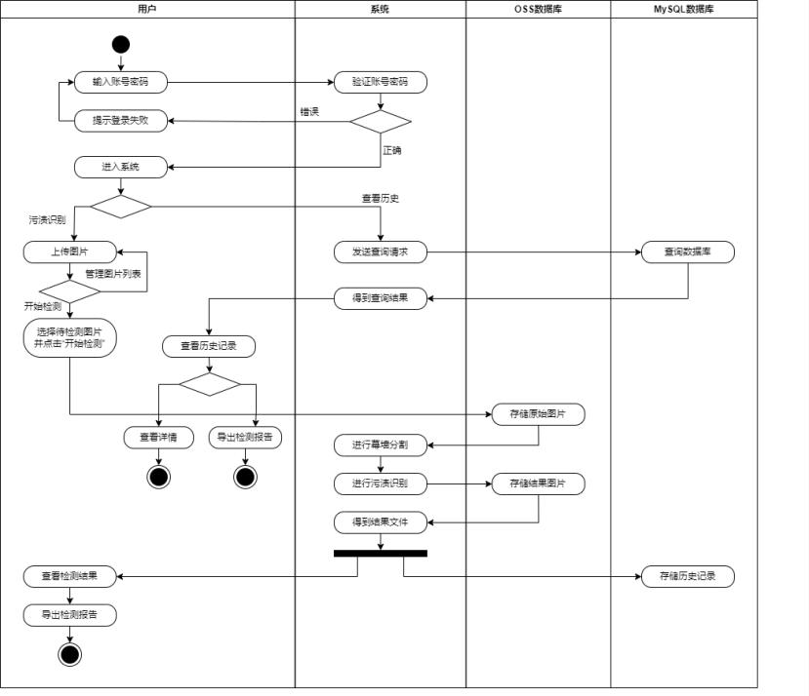
用例总览：
用例编号 | 用例名称 | 主要参与者
UC001 | 上传图像 | 普通用户
UC002 | 污渍识别与结果可视化 | 普通用户
UC003 | 导出检测报告 | 普通用户
UC004 | 查看历史检测记录 | 普通用户

用例1：上传图像（UC001）
用例名称 | 上传图像
用例编号 | UC001
用例描述 | 用户上传一张或多张幕墙图像并输入图像名称；上传成功的图像自动进入【待检测】列表；用户可对列表进行增删管理；用户从列表中选取一张图像作为待检测图像。
主要参与者 | 需要检测幕墙污渍状况的普通用户（建筑维护/物业管理人员）
次要参与者 | 系统管理员
前置条件 | 用户设备支持上传图片，且图片符合上传格式（JPEG/PNG，大小不超过50MB）。
触发事件 | 用户点击上传按钮或拖拽图片至上传区域。
后置条件 | 系统返回待检测图像列表，包含已上传图像信息。
主事件流 | 1. 用户进入图像上传页面 2. 用户拖拽图像文件或点击【上传图像】按钮选取文件 3. 用户为图像命名（支持批量命名） 4. 系统接收图像数据，上传至OSS，返回图像URL 5. 上传成功的图像自动加入【待检测】列表 6. 用户可在列表中删除已上传图像 7. 用户在列表中点击选取一张图像作为待检测目标
替代事件流 | 3a. 图像格式不符合要求：系统弹出提示，拒绝上传，提示用户使用JPEG/PNG格式 3b. 图像大小超过50MB：系统弹出提示，拒绝上传，提示用户压缩图像 4a. 网络异常导致上传失败：系统提示上传失败，用户可重试

用例2：污渍识别与结果可视化（UC002）
用例名称 | 污渍识别与结果可视化
用例编号 | UC002
用例描述 | 用户提交待检测幕墙图像，系统基于YOLO系列模型和图像处理算法，对幕墙块进行分割与标注，对每块幕墙图像进行污渍位置检测与程度识别，返回处理后的图像及分析结果。
主要参与者 | 需要检测幕墙污渍状况的普通用户
次要参与者 | 系统管理员
前置条件 | 用户已完成图像上传（UC001），且已在【待检测】列表中选取目标图像。
触发事件 | 用户点击【开始检测】按钮，提交幕墙图像至后端。
后置条件 | 系统返回污渍分析结果，包括：幕墙分割图、污渍标注图（有/无标注）、污渍占比数据；结果自动保存至数据库历史记录中。
主事件流 | 1. 用户点击【开始检测】按钮，系统将选中图像提交至后端（FastAPI） 2. 后端接收图像数据，将原始图像上传至OSS并记录URL 3. 系统对图像执行预处理：尺寸统一、对比度增强、非局部均值去噪 4. 幕墙块识别：调用YOLO系列模型对幕墙块进行目标检测与标注 5. 幕墙块分割：依据标注结果将原始图像分割为多张幕墙块子图 6. 污渍检测：对每张子图执行污渍识别，计算污渍面积占比 7. 将结果图像上传至OSS，获取各图像URL 8. 后端将检测结果元数据写入MySQL数据库，同时以JSON格式返回前端 9. 前端解析JSON数据，依次展示：幕墙分割图、污渍标注图、无标注图、污渍占比数据
替代事件流 | 3a. 图像预处理失败（图像损坏/格式异常）：系统返回错误提示，建议用户重新上传 6a. 模型推理超时（超过20秒）：系统返回超时提示，建议用户稍后重试 8a. 数据库写入失败：系统记录日志，提示用户检测结果可能未保存

用例3：导出检测报告（UC003）
用例名称 | 导出检测报告
用例编号 | UC003
用例描述 | 在污渍检测页面，用户可对当前检测图像导出报告；在历史记录页面，也可对某条特定检测记录导出报告。报告以PDF格式导出，内容包括检测时间、图像及污渍数据。
主要参与者 | 需要检测幕墙污渍状况的普通用户
次要参与者 | 系统管理员
前置条件 | 用户已完成至少一次污渍检测（当次或历史）。
触发事件 | 用户点击【导出报告】按钮。
后置条件 | 系统生成并下载PDF格式的检测报告文件。
主事件流 | 1. 用户在污渍检测页面（当次检测完成后）或历史记录页面（指定历史记录）点击【导出报告】按钮 2. 系统读取对应检测记录的数据（检测时间、原始图像、分割图、标注图、污渍占比） 3. 系统生成PDF格式的检测报告 4. 浏览器自动触发下载，用户获得PDF报告文件
替代事件流 | 2a. 历史记录数据不完整（部分图像URL失效）：系统生成报告时标注数据缺失位置，不中断报告生成流程 3a. PDF生成失败：系统返回错误提示，建议用户稍后重试

用例4：查看历史检测记录（UC004）
用例名称 | 查看历史检测记录
用例编号 | UC004
用例描述 | 用户可通过系统查看自己的检测记录，包含每次上传图像、幕墙分割图、污渍标注图、污渍占比及检测时间等信息，支持按时间筛选查询。
主要参与者 | 需要检测幕墙污渍状况的普通用户
次要参与者 | 系统管理员
前置条件 | 系统已为该用户保存了历史检测记录。
触发事件 | 用户点击导航进入历史记录查询页面。
后置条件 | 系统向用户展示指定范围内的检测记录概览；用户可点击【查看详情】查看详细结果；用户可点击【导出报告】下载PDF报告（触发UC003）。
主事件流 | 1. 用户进入历史记录查询页面，系统默认展示该用户所有历史检测记录 2. 记录按检测时间倒序排列，分页显示（每页若干条） 3. 用户可设置起始时间和截止时间进行时间筛选，点击查询按钮 4. 系统向后端发送查询请求，后端从MySQL数据库中检索符合条件的记录 5. 后端将查询结果以JSON格式返回前端 6. 前端使用JSON中的图像URL从OSS获取并展示图像 7. 用户点击某条记录可查看该次检测的详细信息（原始图像、分割图、标注图、污渍占比） 8. 用户可点击【导出报告】触发UC003
替代事件流 | 4a. 查询范围内无检测记录：系统提示【暂无检测记录】 5a. 查询超时（超过5秒）：系统返回超时提示，建议用户缩小查询时间范围

5.2 数据建模
数据建模采用实体关系图（ER图）描述系统中涉及的主要实体及其关系。系统主要实体如下：
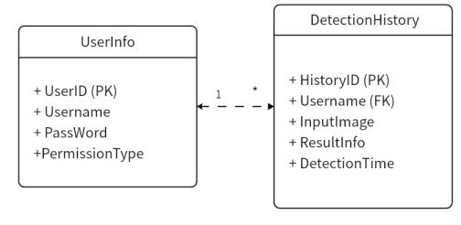

5.2.1 主要实体
实体名称 | 主要属性 | 说明
用户信息（User） | 用户ID、用户名、密码、权限类型（普通用户/管理员） | 存储系统用户的基本信息与权限配置
检测历史记录（StainHistory） | 历史记录ID（UUID）、用户名、原始图像URL（input_url）、结果JSON URL（output_url）、污渍占比（stain_ratio）、检测时间（created_at） | 存储每次污渍检测任务的元数据信息
图像文件（ImageFile） | 文件名、OSS存储路径、文件大小、上传时间 | 存储于OSS对象存储中的图像文件（原始图、分割图、标注图等）

5.2.2 实体关系说明
- 一个用户（User）可拥有零条或多条检测历史记录（StainHistory），即用户与历史记录之间为一对多关系（1:N）。
- 每条检测历史记录（StainHistory）对应一张原始图像文件和若干张结果图像文件（存储于OSS），通过URL进行引用关联，避免大文件存入关系型数据库。
- MySQL数据库负责存储用户信息和历史记录元数据；OSS对象存储负责存储所有图像文件，两者通过URL字段建立关联。

5.3 行为建模
行为建模采用状态图描述系统中关键业务流程的状态变迁。

5.3.1 图像上传与污渍检测状态图

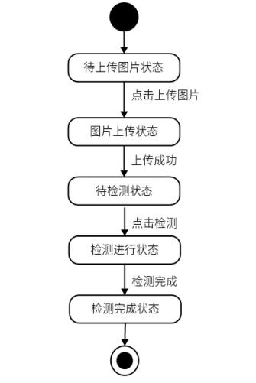
（1）待上传状态：用户未上传图片，系统处于等待状态。
（2）图片上传中状态：用户点击上传按钮后，系统进入图片上传状态，接收并存储图片文件至OSS；上传成功后进入待检测状态，上传失败则返回待上传状态并给出提示。
（3）待检测状态：图片上传成功，进入待检测列表，尚未进行检测。用户点击【开始检测】后进入检测中状态。
（4）检测中状态：系统调用后端API，执行图像预处理和YOLO模型推理，对上传图片进行污渍分析与识别；检测成功后进入检测完成状态，检测超时或失败则进入检测失败状态。
（5）检测完成状态：系统完成对图片的分析，生成检测结果。用户可查看分析结果（分割图、标注图、污渍占比），可点击【导出报告】或继续检测其他图像。
（6）检测失败状态：检测过程出现异常（模型推理失败/超时），系统给出错误提示，用户可重新发起检测。

5.3.2 历史记录查询状态图

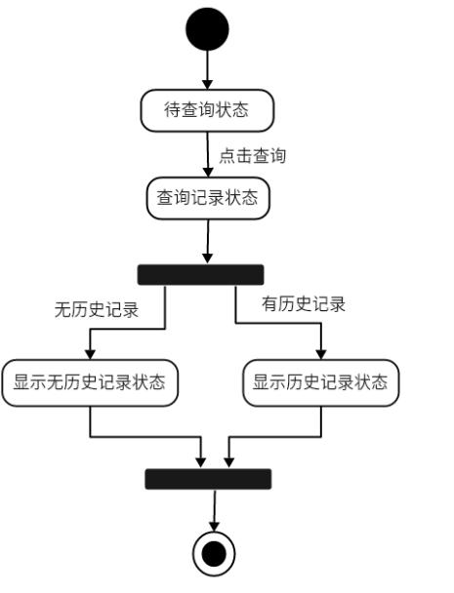
（1）待查询状态：进入历史记录系统，系统默认加载全部历史记录，进入待查询状态。用户可直接浏览或设置时间筛选条件后点击查询，进入查询记录状态。
（2）查询记录状态：系统向后端发起历史记录查询请求，后端从MySQL数据库中检索记录；查询完成后，若有记录则进入展示历史记录状态，若无记录则进入无历史记录状态。
（3）无历史记录状态：提示用户当前查询条件下暂无检测记录，用户可修改筛选条件重新查询。
（4）展示历史记录状态：向用户展示历史检测记录列表（按时间倒序分页）。用户可点击某条记录查看详情，或点击【导出报告】按钮进入导出报告流程。

6. 非功能性需求

6.1 性能需求

6.1.1 准确性
- 污渍检测准确率：系统应能准确检测图片中的污渍区域并给出污渍占比（准确率要求：达到70%以上）。
- 识别多种污渍类型：系统应能识别不同类型的污渍（如水渍、油渍、灰尘等），综合识别准确率应达到70%以上。

6.1.2 时间特性需求
性能指标 | 要求 | 备注
图像接收时间 | 8秒内 | 用户上传图像后，系统需在8秒内完成图像接收
单次污渍检测时间 | 20秒内 | 单次污渍检测任务需在20秒内完成
历史记录查询响应时间 | 5秒内 | 支持至少100名用户同时在线查询，响应时间不超过5秒
整体响应时间 | 50秒内 | 系统整体响应时间（包括上传、检测、结果展示）不超过50秒
报告生成时间 | 10秒内 | PDF检测报告的生成与下载不超过10秒

6.1.3 系统吞吐量
- 历史记录查询功能需支持至少100名用户同时在线操作，且查询响应时间不超过5秒。
- 系统可用性：系统上线后可用性需达到99%以上，确保服务稳定运行。

6.2 输入输出需求

6.2.1 输入需求
- 系统输入主要为用户上传的图像，支持常见图像格式：JPEG、PNG。
- 图像分辨率不超过4000×4000像素，文件大小不超过50MB（建议不超过10MB）。
- 历史查询输入参数：用户名（必填）、起始时间（可选）、截止时间（可选）。

6.2.2 输出需求
- 污渍检测结果输出：幕墙分割图、污渍标注图（有/无标注）、污渍占比数据（浮点数，0.0~1.0）。
- 历史记录查询结果：用户历史检测记录列表，包含各次检测的图像URL及检测元数据。
- 检测报告：PDF格式，包含检测时间、原始图像、分割图、标注图及污渍占比统计。

6.3 数据管理能力需求
- 数据存储：系统应支持长期存储用户数据和历史检测结果，历史记录存储时间不少于5年。
- 数据更新：历史记录数据应实时更新，用户完成检测后，系统应在5秒内将新数据保存至数据库。
- 数据查询能力：系统应支持高效的历史记录查询，支持最多100名用户同时进行查询操作，查询响应时间不超过5秒。
- 备份与恢复：系统应具备数据备份与恢复功能，每日自动备份一次数据，确保故障情况下能快速恢复。

6.4 安全与保密性需求
- 数据安全：采用加密技术对用户上传的图片及检测结果进行加密存储，确保数据安全。
- 权限控制：不同权限用户（管理员与普通用户）拥有不同操作权限。普通用户仅能查看自己的历史记录，管理员可查看和管理所有用户的记录。
- 数据传输安全：数据传输须通过HTTPS协议加密，防止传输过程中被篡改或窃取。
- 隐私保护：系统须遵守相关隐私保护政策，确保用户个人信息和上传图像不被泄露或滥用。
- 图像访问控制：OSS对象存储中的图像文件需通过签名URL进行访问控制，防止未授权访问。

6.5 灵活性需求
- 可扩展性：系统应具备良好的可扩展性，能够便捷地支持新功能的添加，例如未来可能新增的污渍类型识别或更丰富的历史记录展示功能。
- 兼容性：系统应兼容不同平台的运行环境，包括Windows、macOS和Linux桌面操作系统。
- 自适应性：系统界面应具备响应式设计，支持不同分辨率的显示设备，确保界面的清晰度与可操作性。
- 浏览器兼容性：系统应支持主流浏览器（Chrome、Firefox、Edge、Safari）的正常运行。

6.6 其他特殊需求
- 用户体验：系统应提供简洁直观的用户界面，操作流程清晰，降低用户学习成本，最终用户满意度不低于90%。
- 日志管理：系统应能记录用户操作日志，包括上传图片、发起检测、查看历史记录等操作，管理员可查看日志并进行审计。
- 国际化：系统界面以中文为主，后续可扩展英文界面支持。
- 容器化部署：系统通过Docker容器化技术部署，确保开发、测试、生产环境的一致性，支持弹性伸缩的云服务器策略。

7. 运行环境需求

7.1 硬件设备

7.1.1 处理器与内存
- 客户端推荐配置：Intel Core i5 或 AMD Ryzen 5 及以上，内存至少8GB，推荐16GB。
- 算力服务器（模型推理）：需配备高性能GPU，推荐NVIDIA GeForce RTX 3090 或同等算力以上，以确保YOLO系列模型推理性能达标（单次检测20秒内完成）。

7.1.2 存储容量
- 客户端：至少500GB SSD存储空间，确保快速读写。
- 服务器：根据历史数据存储需求（至少5年），需配置足够的云存储空间（OSS）。

7.1.3 输入输出设备
- 输入设备：标准鼠标与键盘。
- 输出设备：显示器，分辨率至少1920×1080。

7.1.4 数据通信设备
- 支持高速网络的路由器，推荐网络带宽不低于100Mbps，以保证图像上传与下载速度。

7.2 支撑软件

7.2.1 操作系统
- 服务器操作系统：推荐Linux（Ubuntu 22.04 LTS 或 CentOS 8）。
- 客户端操作系统：支持Windows（10/11）、macOS（12及以上）和Linux。

7.2.2 数据库平台
数据库类型 | 用途 | 版本要求
MySQL | 存储用户信息和历史检测记录元数据 | MySQL 8.0 及以上
OSS 对象存储 | 存储原始图像及检测结果图像文件 | 阿里云OSS或兼容S3协议的对象存储

7.2.3 开发与测试工具
工具类型 | 工具名称 | 用途
开发环境 | VS Code / PyCharm | 前后端代码开发
版本管理 | Git / GitHub | 代码版本控制
容器化 | Docker / Docker Compose | 系统集成与部署
接口测试 | Postman / Apifox | API接口测试与调试
CI/CD | GitHub Actions | 持续集成与自动化部署
前端框架 | Vue3 | 用户界面开发
后端框架 | FastAPI (Python 3.10+) | 后端API服务
深度学习框架 | PyTorch + Ultralytics YOLO | 模型训练与推理

8. 附录

8.1 术语表
缩写/术语 | 全称/解释
YOLO | You Only Look Once，一种实时目标检测算法系列，用于幕墙分割与污渍检测
CNN | Convolutional Neural Network，卷积神经网络
OSS | Object Storage Service，对象存储服务，用于存储图像等非结构化文件数据
MySQL | 开源关系型数据库管理系统，用于存储历史记录元数据和用户信息
API | Application Programming Interface，应用程序接口
RESTful | Representational State Transfer，基于HTTP协议的API设计风格
JSON | JavaScript Object Notation，轻量级数据交换格式
JPEG/PNG | 常见图像文件格式，JPEG为有损压缩，PNG为无损压缩
FastAPI | 基于Python的高性能异步Web框架，用于构建后端API服务
Vue3 | 基于JavaScript的渐进式前端UI框架，用于构建用户界面
Docker | 容器化平台，将应用与其依赖打包为轻量级容器，确保环境一致性
URL | Uniform Resource Locator，统一资源定位符
UUID | Universally Unique Identifier，通用唯一识别码，用于历史记录ID
非局部均值去噪 | 一种利用图像非局部像素相似性进行去噪的图像处理算法，保留关键特征
负载均衡 | 在高并发场景下，将请求流量分发至多台服务器，确保系统高性能与稳定性
SRS | Software Requirements Specification，软件需求规格说明
UC | Use Case，用例，描述系统功能与用户交互的场景
HTTPS | HyperText Transfer Protocol Secure，超文本传输安全协议，用于加密数据传输
PDF | Portable Document Format，可移植文档格式，用于导出检测报告

